
渣打银行（中国）有限公司深圳分行
中国及香港地区电话银行客服服务中心
专场招聘会
有意参加专场招聘会的候选人，请发送您的简历到以下邮箱：TAC.China4@sc.com
请注意：将邮件命名为“渣打银行4月8日专场招聘会-回复+您的姓名”。
- 请您完成以下语言程度调研表内容
- 请您务必再次回复您的完整简历
请根据您的实际情况，在表格中填入Yes或是No。
语言 | 程度 | 请填入Yes / No
英文 | 四级通过
英文 | 六级通过
英文 | 专业四级通过
英文 | 专业八级通过
粤语 | 母语
粤语 | 听说流利

时间：2016年4月8日
地点：深圳罗湖区京基100大厦
应聘流程：接收简历/筛选 --> 邀约-->专场招聘会--> 聘用/背景调查--> 签约/入职
（本次发布职位均为渣打银行正式员工编制，欢迎应/往届生应聘。若为应届生，在获得毕业证/学位证后再统一安排入职日期。）

关于我们 About us

渣打银行 — 在亚洲、非洲及中东市场占领导地位
渣打是一家领先的国际银行，在全球一些最有活力的市场上经营150多年，拥有员工超过86,000名。我们为遍布亚洲、非洲和中东市场的个人和企业客户提供金融服务，支持他们进行投资、开展贸易，并实现财富增值。这些市场为集团带来90%以上的营运收入和利润。渣打的文化传承和企业价值都在其品牌承诺 “一心做好，始终如一（Here for good）”中得到充分体现。
渣打集团有限公司除在伦敦及香港的交易所上市外，还在印度的孟买以及印度国家证券交易所上市。
渣打银行中国及香港区电话银行客户服务中心于2007年11月20日在深圳安联大厦隆重揭幕，为渣打银行中国内地和香港特区两个市场的相关个人银行客户提供包括业务咨询、售后服务及电话营销等多方面的服务。因电话银行扩展需要，现诚聘有意于银行领域发展的英才。

薪酬福利Benefits
1、薪资结构
客服=基本工资+高额夜班补贴+绩效奖金；
2、丰富的福利：五险一金、企业年金、商业医疗保险、带薪年假/病假、员工股票期权、房贷优惠、定期体检等；
3、完善的培训课程体系：入职后即安排为期大概一至两个月的带薪培训；
4、发展空间：表现优秀员工可有内纵向晋升或横向转岗机会。

职业发展Career Progression
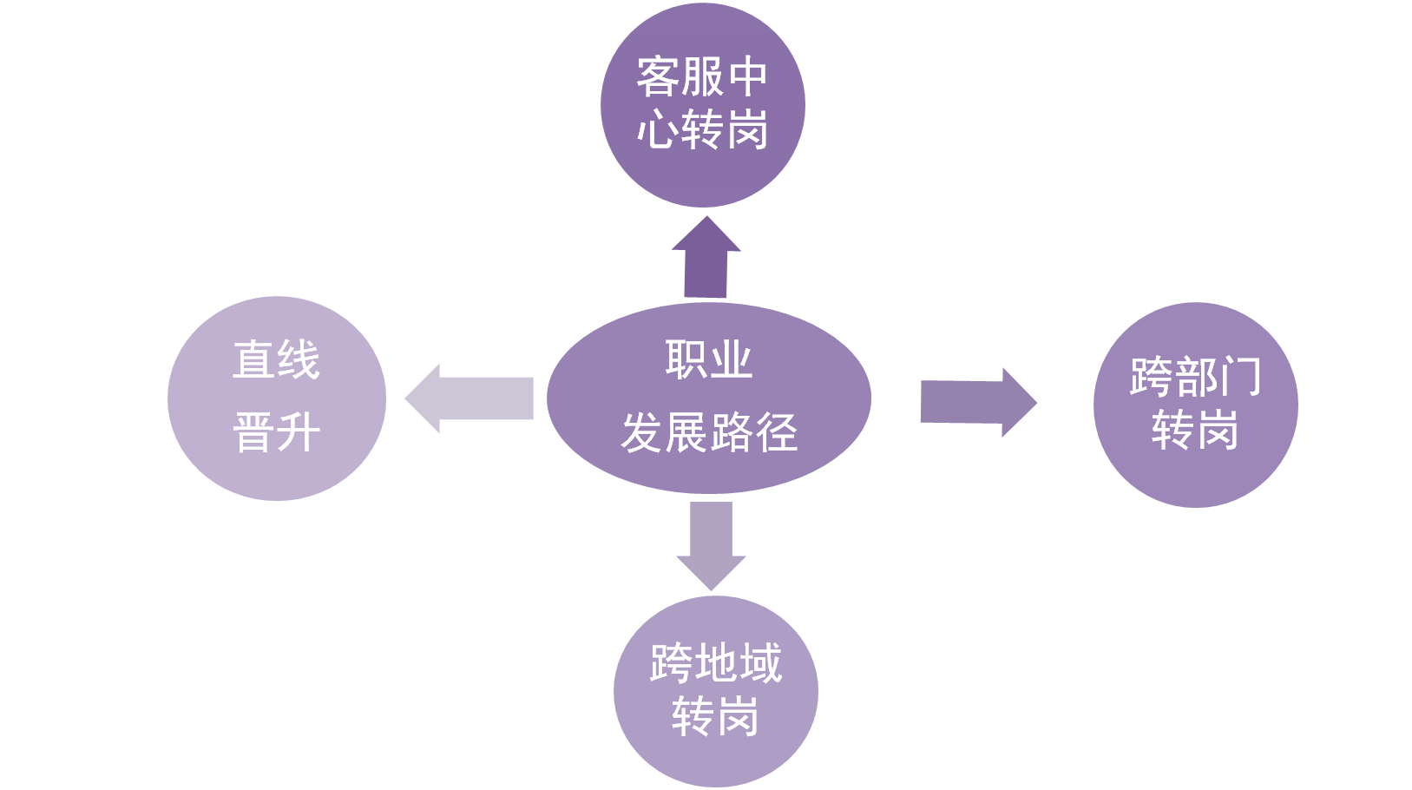
联系我们 Contact us

公司地址： 深圳市罗湖区深南东路5016号京基100大厦
网址：https://www.sc.com/cn/
简历接收邮箱：recruitment.ccc@sc.com （请注明申请的职位名称）
电话：0755 82819500-58096
0755 82819500-58098
0755 82819500-58889

热招职位 Positions

温馨提醒：由于各个职位的工作内容/工作特点及要求不同，请根据自身情况选择最适合您的职位。

热招职位一：

粤语电话客服-渣打银行正式员工编制
本职位属于轮班职位，班次为10am-7pm，3pm-12pm，5:30pm-次日2:30am，每个班次轮2个礼拜/2个月（服从分配）。
每周工作5天*8小时，轮休2天，有高额夜班补贴。
工作地点：深圳市罗湖或福田（服从分配）
语言：纯正的广东话，熟练的英语
薪资福利：
1、薪资结构=基本工资+绩效奖金+高额夜班补贴；
2、丰富的福利：五险一金、企业年金、商业医疗保险、带薪年假/病假、员工股票期权、房贷优惠、定期体检等；
3、完善的培训课程体系：入职后即安排为期大概两个月的带薪培训；
4、发展空间：表现优秀员工可有内纵向晋升或横向转岗机会。
工作范畴:
通过客户来电，支援及处理客户的查询。
职位要求：
·大专或以上学历；
·具有客户服务或销售工作经验优先，欢迎主修金融/管理/英文或其它相关课程的应届大学毕业生；
·流利的广东话；
·良好英语读写能力，CET-4 或 CET-6合格者优先；
·电脑操作熟练；
·善于处理人际关系及良好的沟通技巧；
·能承受工作压力， 勇于接受挑战；
·主动并具有良好的工作态度。
工作地址： （服从分配）
- 罗湖区深南东路5016号京基100大厦
- 福田区安联大厦

热招职位二：

大陆区电话银行客服主任-银行正式员工
银行正式员工，完善的薪酬福利
部门：中国区电话银行客户服务中心
工作地点：深圳
工作范畴：
- 向客户提供优质的电话银行服务，达到电话服务和销售的工作指标。
主要职责/挑战：
- 向现有和潜在客户提供卓越的服务体验；
- 回答客户咨询；
- 接受并操作客户下达的电话指示；
- 抓住交叉销售的机会，向现有和潜在客户介绍产品和服务；
- 抓住转介业务的机会并积极介绍潜在客户给分行跟进；
- 通过拨打外线电话积极支持市场推广活动；
- 解决客户的投诉或不满，了解客户反馈以持续改善服务质量；
- 达到电话客户服务中心的服务标准和掉线率标准；
- 积极挽留客户；
- 通过参加定期的简报会议和培训获得有关产品的知识和服务的技巧。
职位要求：
- 大专或以上学历；欢迎应届毕业生；
- 流利的普通话；
- 英语口语和书写熟练，优先选择通过大学英语六级以上者；
- 熟练操作电脑；
- 优秀的人际沟通技能；
- 能够在压力下工作并乐于迎接挑战；
- 积极的工作态度和工作动力。
- 能适应24小时轮班和轮休制度，上夜班可享受夜班补贴。
【薪资福利】
1、薪资结构=基本工资+绩效奖金+夜班补贴；
2、丰富的福利：五险一金、企业年金、商业医疗保险、带薪年假/病假、员工股票期权、房贷优惠、员工旅游等；
3、完善的培训课程体系：入职后即安排为期大概一个月的带薪培训；
4、发展空间：表现优秀员工可有内部晋升或转岗机会。
工作地址： （服从分配）

罗湖区深南东路5016号京基100大厦 / 福田区安联大厦

